Pracovný list č. 3: Veľká grécka kolonizácia
-8. – 6. stor. pnl.
-materské mesto (metropolis) – grécke osady
-
cieľ:
- zakladanie miest pre vysťahovalcov
- nešlo o drancovanie územia
- rozširovanie gréckej kultúry (pojem helénizmus)
-dôvody:
- získanie poľnohospodárskej pôdy
- preľudnenie
- riešenie politických problémov

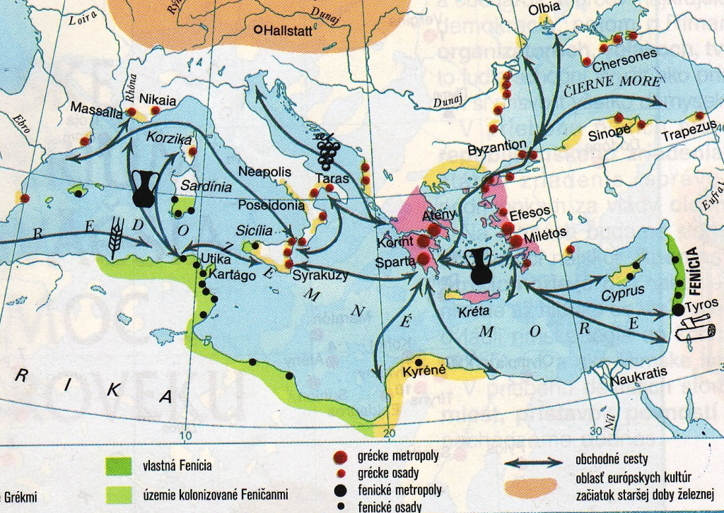
Identifikuj smery kolonizácie
A
A
B
E
C
C
D
E
D
F
B
F
Menuj dve metropoly a dve osady!

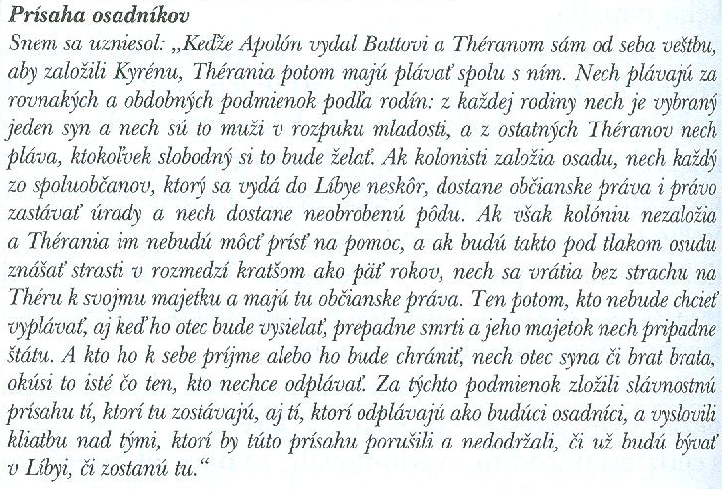
Uveď meno metropoly!
Uveď meno osady!
Popíš pravidlá kolonizácie!

